各日 先着60名限定！
連続セミナー
①1/14 (水)「中国現法での不正典型事例とその対応策」セミナー
～不正発見・対応・抑止ノウハウのすべて～
②1/15（木）「中国現法の再編･撤退に必要な準備」セミナー
～労務対応から清算手続まで～
２日間で中国ビジネスリスクの最旬トピックをマスター！

日時 【全２日】（※１日のみの参加も可）
2015年1月14日(水), 15日（木）13:30～17:00
場所 大阪商工会議所 6階「白鳳の間」（大阪市中央区本町橋２－８）

習近平政権の腐敗防止策が話題となるなか、中国現地法人の不正事件が
進出日系企業にとって大きな課題となっております。
また、中国経済の減速傾向が強まるなか、現地法人の解散や清算を視野
に入れた「出口戦略」に関心を持つ企業が増えてきています。
そこでこのたび、30年以上にわたり幅広く対中ビジネス支援を手がけ、年間50回以上のセミナーで講師を務めるｷｬｽﾄｺﾝｻﾙﾃｨﾝｸﾞの前川氏を迎え、
2日間の連続セミナーを開催することにいたしました。各日お申込先着
60名様限定となっておりますので、この機会に奮ってご参加ください。
主 催
大阪商工会議所
講 師
キャストｺﾝｻﾙﾃｨﾝｸﾞ(上海)総経理
（中小企業診断士・証券ｱﾅﾘｽﾄ）
前川 晃廣 氏
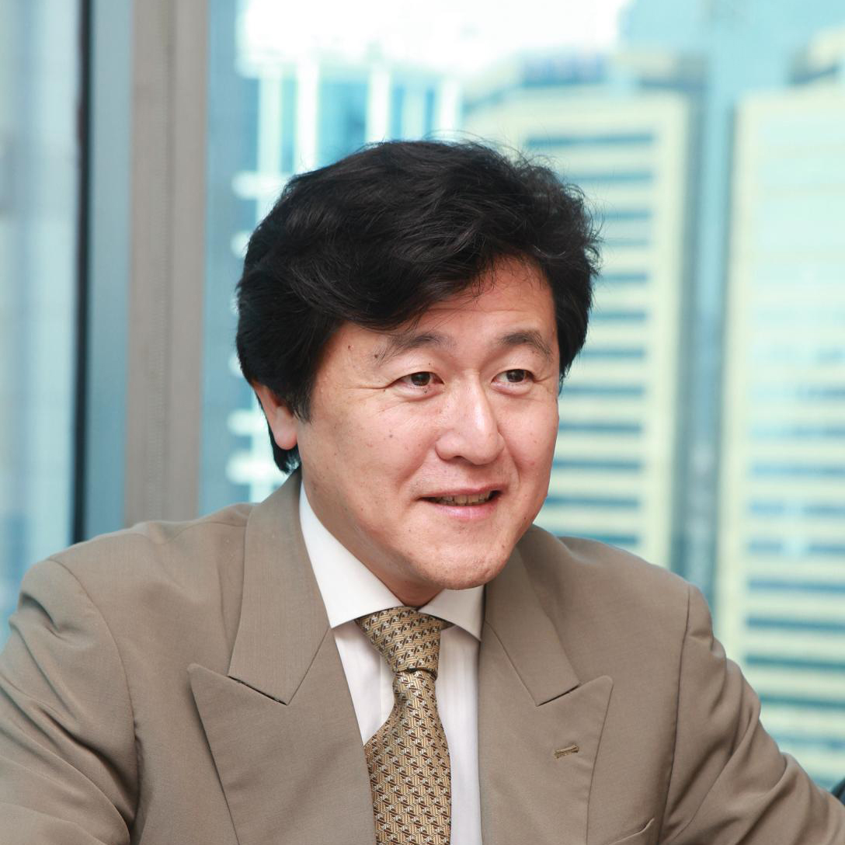
【講師紹介】
1987年 復旦大学国際政治学部国費留学。89年慶應義塾大学政治学科卒、同年 日本興業銀行入行。興銀上海支店課長、広州事務所首席代表を経て、08年より現職。11年 同社上海法人総経理。著書に『アジア進出支援に強くなる講座』(きんざい)、『中国現地法人の出口戦略と撤退実務』（きんざい）等。
参加費（いずれか1日のみ参加の場合）
○大商会員 ：12,000円
○非会員・一般：25,000円
参加費（2日とも参加の場合）
○大商会員 ：20,000円
○非会員・一般：45,000円
定 員
各日 申込み先着60名
お申込み
大阪商工会議所ホームページ
（http://www.osaka.cci.or.jp/event/seminar/201412/D11150114011.html）
またはFAX（裏面の申込書）
にてお申込みください
※申込締切：2015年1月9日（金）
※ただし、定員に達し次第申込受付締切
※お申込後、受講票をE-mail（アドレスをお持ちでない場合はFAX）にてお送りします。当日お名刺とともにご持参ください。

お問合せ
大阪商工会議所 国際部（担当：中辻、田中）
TEL: 06-6944-6400 FAX: 06-6944-6293 E-mail: china@osaka.cci.or.jp
プログラム（予定）

■1日目：不正リスク対策

１．不正の典型パターン
①トンネル購買とトンネル販売
②架空給与支払など
２．不正のチェックポイント
①倫理と合法
②横領の4つの要因
③従業員報告制度
３．発覚した不正への対処
①不正摘発ＤＤ
②従業員解雇の要件
③不正発覚時の初期動作
４．内部チェック体制の構築
①なぜ不正が発生するのか？
②職務分掌の重要性

■2日目：撤退･再編に必要な準備

１．中国現地法人整理の４パターン
①解散→清算 ②破産→清算
③出資持分の第三者への譲渡
④実質減資とその他の選択肢
２．経営期限到来時に起こること
①中国現法の経営期限
②税務税関 ③労務 など
３．「持分譲渡」におけるM＆A実務
①企業価値評価のポイント
②出資持分譲渡実務
４．「解散・清算」の実務
①解散申請
②人員整理の流れ
③生産手続の流れ
④債権放棄への課税
⑤事例研究
【お申込・お支払方法】

①1月9日（金）までに、ﾎｰﾑﾍﾟｰｼﾞ（http://www.osaka.cci.or.jp/event/seminar/201412/D11150114011.html）の申込ﾌｫｰﾑからお申込みいただくか、
下記申込書に必要事項をご記入の上、FAXでお申込みください。

②受講申込後、1月9日（金）までに受講料を下記いずれかの口座にお振込みください。
（※振込手数料は貴社にてご負担ください）

③申込確認後、1月9日（金）までに受講票をE-mail（メールアドレスをお持ちでない場合はFAX）でお送りします。当日お名刺とともにお持ちください。なお、受講料の返金は致しかねますので、お申し込みご本人様のご都合が悪い場合は、代理の方のご出席をお願いします。

★振込み先 三井住友銀行 船場支店 （当座） ２１０７６４
りそな銀行 大阪営業部 （当座） ８０８７２６ ★振込み先口座名：大阪商工会議所
三菱東京ＵＦＪ銀行 瓦町支店 （当座） １０５２５１ （ｵｵｻｶｼｮｳｺｳｶｲｷﾞｼｮ）
※上記３行と埼玉りそな銀行各本支店ATMからのお振込みの場合、振込手数料が不要です。
※ご依頼人番号「9104100259」の10ケタをご入力ください。

【お問合せ】大阪商工会議所 国際部（担当：中辻、田中） TEL: 06-6944-6400 FAX: 06-6944-6293 E-mail: china@osaka.cci.or.jp

FAX：06-6944-6293 ＊番号をお間違えのないようお願いします 大阪商工会議所国際部 中辻、田中行

【連続セミナー】中国現地法人「不正リスク対策」&「再編・撤退準備」セミナー
（1/14・1/15）参加申込書

会社名カナ
会社名
氏名① |  | 部署・役職①
氏名② |  | 部署・役職②
参加する  セミナー | □1/14 (水)「中国現法での不正典型事例とその対応策」セミナー  □1/15（木）「中国現法の再編･撤退に必要な準備」セミナー
E-mail①
E-mail②
会社所在地 | 〒 －
TEL |  | FAX
会員区分 | □大商会員……会員の方は会員番号を必ずご記入ください（K － － ）  □非会員・一般
受講料 | ① 円を 月 日に 銀行 支店から振り込みます。  ② 振込み人名義（カナ ）
講師への質問、当日聞きたいトピックなど  （任意） | □不正リスク対策について：
講師への質問、当日聞きたいトピックなど  （任意） | □出口戦略と撤退実務について：
※ご記入頂いた情報は、主催・共催団体からの各種連絡・情報提供(E-mailによる事業案内を含む)のために利用するほか、講師には参加者名簿としてお渡しします。

